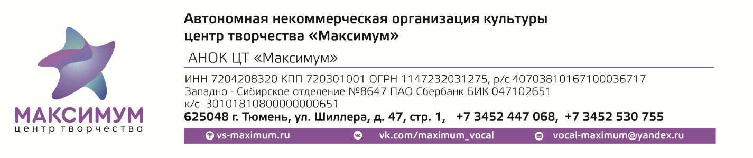
II Региональный фестиваль национальных культур "Культурный код"
Проект реализуется при поддержке Администрации города Тюмени, Комитета по делам национальностей Тюменской области, Тюменского государственного института культуры.
Цель проекта: содействие этнокультурному и духовному развитию народов, проживающих в городе Тюмени, развитие межнационального сотрудничества.
Задачи проекта: сохранение и защита самобытности, культуры, языков и традиций народов Российской Федерации, проживающих в городе Тюмени. Воспитание молодежи на основе традиционных для многонациональной российской культуры духовных, нравственных и патриотических ценностей.
Содержание проекта: предварительные и конкурсные прослушивания участников, творческая встреча-концерт с певицей, артисткой театра Елены Камбуровой, специальным гостем фестиваля Еленой Фроловой, финальный концерт и церемония награждения победителей. Фестиваль пройдет в номинациях: исполнение песни на языке народов, проживающих на территории Российской Федерации, презентация блюда национальной кухни, презентация национального костюма и его элементов, представление предметов национального декоративно-прикладного искусства.
Возрастная категория участников: 7+
Срок реализации: октябрь 2023.
Руководитель проекта: Ирина Борисовна Бархатова, директор АНОК ЦТ «Максимум», профессор, заведующий кафедрой музыкального искусства эстрады Тюменского государственного института культуры, Посол культуры Союза женщин России.

Косолапова Наталья Яковлевна
+79829234681

